Алиса Игоревна Ткаченко
Дальневосточный федеральный университет (Владивосток)
Научный руководитель: д. филол. н., проф. Л. А. Васильева
alicetk24@gmail.com

Жанровая модель современной российской литературной журналистики: опыт анализа изданий «Культура» и «Литературная газета»
Исследование уточняет жанровую модель современной российской литературной журналистики. Методом контент-анализа выявлена разнообразная палитра из 21 жанра, разъяснено использование каждого. В итоге описана жанровая модель, которая соответствует актуальным задачам данной сферы арт-медиадискурса.
Ключевые слова: литературная журналистика, жанры, СМИ, арт-медиадискурс.

Обсуждение жанров литературной журналистики в научной среде традиционно сосредоточено на ключевых элементах – литературной критике и родственным ей рецензии, эссе и литературном портрете. Однако современная широкая информационная повестка логично предполагают использование большего разнообразия жанров. Данное исследование – попытка через практический анализ обозначить актуальный перечень жанров, используемых российскими СМИ для освещения литературной проблематики.

Для анализа были выбраны «качественные арт-издания» [4: 34] «Культура» и «Литературная газета», что позволило исследовать более широкий спектр потенциально используемых жанров. Главным методом исследования стал контент-анализ, за основу были взяты жанровые системы А. А. Тертычного [3] и М. Н. Кима [2].
Выборка включала четыре печатных номера за период октябрь-ноябрь 2023 года (по два номера каждого издания). Из общего массива материалов на культурную тематику (131) литературе был посвящён 41 текст. Данный объём не позволяет претендовать на статистически значимые количественные выводы, но, как представляется автору, является достаточным для выявления основных тенденций.
В результате анализа был выделен 21 жанр: 11 информационных, семь аналитических, три художественно-публицистических (Рисунок 1). При этом соотношение числа публикаций следующее: информационные тексты – 46,3%, аналитические – 43,9%, художественно-публицистические – 9,8%
Рисунок 1.
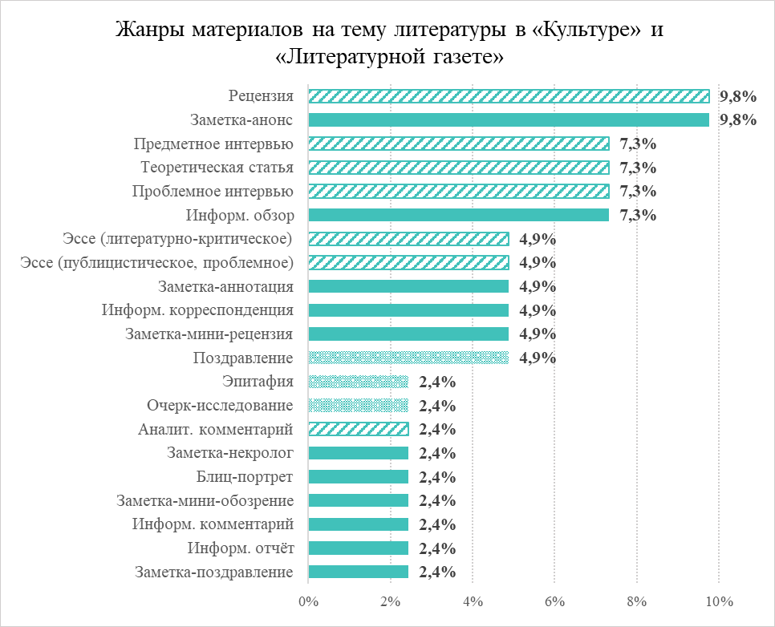
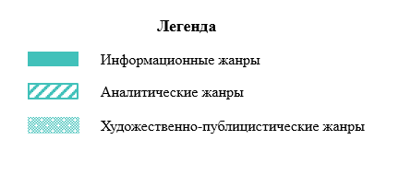
Самым популярным информационным жанром стала заметка-анонс (оповещение о предстоящих литературных конкурсах, поэтических вечерах). Информационные обзоры, заметки-аннотации, заметки-мини-рецензии и информационный комментарий использовались, чтобы коротко рассказать о книжных новинках. С целью сообщить о прошедших литературных событиях – корреспонденции, заметки-мини-обозрения и информационный отчёт. Ещё три типа заметок (некролог, блиц-портрет, поздравление) служили, чтобы рассказать о смерти или юбилее литературных деятелей.
Аналитические жанры возглавила рецензия (анализ недавно вышедших романов). Через предметные интервью подробно освещались выставки, деятельность тематических музеев, изучались произведения (собеседником выступал сам автор-писатель). В проблемных интервью и публицистических эссе журналисты обсуждали различные проблемы современной литературы. А литературно-критические эссе были посвящены жизни и творчеству поэтов. С помощью аналитического комментария эксперт подвёл итоги литературной премии.
Среди художественно-публицистических жанров чаще всего использовались эпитафия и поздравление – в связи с памятными датами жизни известных персон. Только очерк-исследование был посвящён изучению исторической основы произведений.
Практический анализ подтвердил, что жанровая палитра публикаций о литературе в современных российских СМИ довольно разнообразна. Связано это с расширением задач литературной журналистики. Теперь она не только «информирует целевую аудиторию о появлении новых книг» [1: 562], но и активно исследует другие явления (Рисунок 2).
Рисунок 2.
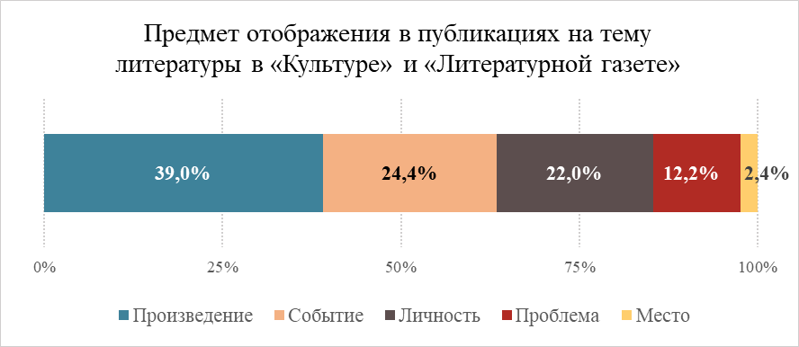
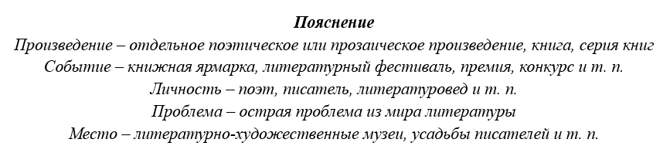
Наблюдаемую жанровую модель мы можем описать так: информационные тексты сообщают о событиях, новых книгах и знаменательных датах в жизни известных персон, аналитические – изучают подробно произведения и проблемы литературного мира, а художественно-публицистические – рассказывают о писателях и других деятелях.

Литература
- Гринфельд В. А. Видеоподкаст как форма литературной журналистики // Медиалингвистика. – 2025. – №S. – С. 562–566.
- Ким М. Н., Пак. Е. М. Жанры печатных и электронных СМИ. Учебник для вузов. Стандарт третьего поколения. – СПб: Питер, 2020. – 448 с.
- Тертычный А. А. Жанры периодической печати: Учеб. пособие для вузов. – 6-е изд., испр. и доп. – М.: Издательство «Аспект Пресс», 2017. – 320 с.
- Цветова Н. С. Искусство в массмедиа. Учебное пособие. – Изд. 2-е, перераб. и доп. – СПб: изд-во ВВМ, 2025. – 88 с.

